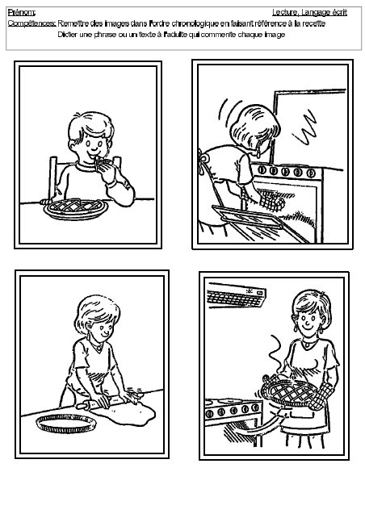
Prénom : Lecture,Langage écrit
Compétences :remettre des images dans l’ordre chronologique en faisant référence à la recette
Dicter une phrase ou un texte à l’adulte qui commente chaque image

